
JURUSAN TEKNIK INFORMATIKA
FAKULTAS TEKNOLOGI INFORMASI
INSTITUT TEKNOLOGI SEPULUH NOPEMBER

USULAN TUGAS AKHIR

- IDENTITAS PENGUSUL
NAMA : Anak Agung Ngurah Bagus Trihatmaja
NRP : 5109 100 040
DOSEN WALI : Waskitho Wibisono, S.Kom., M.Eng., Ph.D.

- JUDUL TUGAS AKHIR
Penerapan Steganografi Adaptive Partial Matching Menggunakan Triple M-Sequences pada Streaming Audio

- LATAR BELAKANG
Teknologi informasi saat ini mengalami perkembangan yang sangat pesat dari hari ke hari. Salah satu contoh keunggulan teknologi informasi adalah audio streaming. Audio streaming adalah sebuah teknologi yang memungkinkan Anda mendengarkan musik dan file suara jenis lainnya secara real-time melalui Internet, tanpa harus mendownloadnya terlebih dahulu.
Audio streaming sebenarnya merupakan sebuah teknologi yang menjanjikan. Dengan audio streaming kita dapat melakukan pengiriman suara melalui koneksi internet broadband. Audio streaming, menggunakan protocol RTP atau Real-time Transport Protokol atau RTSP(Real-time Streaming Protocol) [6]. Audio streaming juga merupakan multidimentional carrier dimana header dan payload data-nya dapat dimanfaatkan untuk menyisipkan pesan rahasia.
Ada beberapa teknik yang biasa digunakan dalam steganografi pada audio. Salah satunya adalah least-significant-bits(LSBs), LSBs secara tradisional mengganti bit terakhir pada stream dengan bit-bit pada pesan. Penggunaan LSBs dapat dengan mudah dideteksi oleh steganografi dengan menggunakan algoritme steganalysis yang diajukan oleh Ditmann et al. Dengan melihat pola penyebaran LSBs pada stego-speech tidak sama. Meskipun pesan yang dikirim dapat dienkripsi, metode enkripsi sederhana tidak cocok dilakukan pada steganogafi dengan media audio streaming karena memerlukan banyak waktu sehingga akan menyebabkan delay. Maka dari itu diperlukan metode yang seimbang antara keamanan yang baik dengan latency yang rendah [4].
Karena kelebihan dari metode audio streaming ini, maka dibutuhkan suatu metode yang aman agar bisa melakukan pengiriman pesan rahasia tanpa mendapat gangguan dari pihak-pihak yang tidak kita inginkan. Dengan melakukan enkripsi terhadap pesan yang akan disisipkan, audio streaming yang kita lakukan menjadi cukup aman. Di samping itu, karena aplikasi ini merupakan aplikasi yang bersifat real-time, untuk mengurangi waktu maka metode yang akan diterapkan haruslah seimbang dalam sisi kecepatan dan keamanan. Dalam aplikasi audio streaming ini akan diimplementasikan algoritma enkripsi triple m-Sequences [2] .

- TUJUAN
Tujuan pembuatan tugas akhir ini adalah membuat suatu sistem steganografi pada media audio streaming dengan menyeimbangkan dua aspek yaitu keamanan yang baik dan latency yang rendah. Metode steganogafi menggunakan adaptive partial matching steganography dengan metode enkripsinya menggunakan triple-m sequences.

- HARAPAN
Harapan pembuatan tugas akhir ini adalah etode steganogafi menggunakan adaptive partial matching steganography dengan metode steganografinya menggunakan triple-m sequences dapat diterapkan pada media streaming lain tidak hanya VoIP.

- PERMASALAHAN
Adapun yang menjadi permasalahan utama dalam tugas akhir ini.
- Bagaimana cara menerapkan algoritma enkripsi triple m sequences pada adaptive partial matching steganography?
- Bagaimana cara agar penerima dan pengirim memiliki pemahaman yang sama mengenai generasi algoritme m sequences, degree dan state awal(Initial State) dari LSFR sehingga mendapatkan m sequences yang sama?
- Bagaimana mensinkronkan komunikasi pesan rahasia tersebut?

- BATASAN MASALAH
Dari permasalahan yang telah diuraikan di atas, terdapat beberapa batasan masalah terhadap tugas akhir ini, yaitu.
- Pesan yang akan dikirimkan tidak lebih dari satu Megabyte dan berupa text
- Algoritma enkripsi yang digunakan untuk mengenkripsi dan mendekripsi pesan adalah triple M-Sequences
- Aplikasi ini merupakan aplikasi audio streaming yang dapat mengirim data audio. Namun tidak melakukan operasi lanjutan misalnya penyimpanan suara dan pengulangan, karena lebih menfokuskan pada sisi enkripsi dan steganografi.
- Metode steganografi yang dilakukan menggunakan Adaptive Partial Matching Steganography.
- Aplikasi ini menggunakan broadcast.

- RINGKASAN ISI TUGAS AKHIR

Pada tugas akhir ini akan dibuat sebuah aplikasi steganografi pada media audio streaming. Aplikasi ini bisa digunakan untuk mengirim dan menerima suara melalui audio streaming secara real-time. Aplikasi ini juga berfungsi sebagai media pengiriman pesan rahasia atau yang disebut steganografi. Dengan adanya aplikasi ini, pengiriman pesan rahasia akan lebih aman dengan tetap mempertimbangkan sisi kecepatan pengiriman.
Metode steganografi yang biasa digunakan pada media audio adalah LSBs namun metode seperti ini dapat dengan mudah dideteksi oleh steganoanalys. Metode LSBs hanya mengganti bit terakhir pada stream suara dengan bit pesan tanpa memeriksa kecocokan dari fragmen-fragmen media covernya [4]
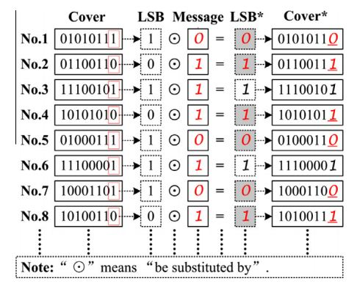

Gambar 1 Metode Steganografi LSBs Sederhana

Pada kali ini akan diajukan metode steganografi menggunakan Adaptive Partial Matching Steganography(APMS). Secara ringkas, skema APMS adalah sebagai berikut [4]:
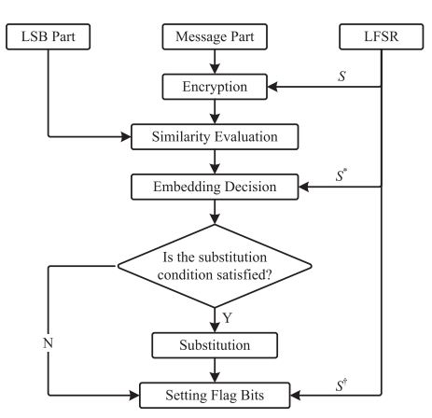
Gambar 2 Skema APMS

Pada gambar 2, S, S⁺, S* dihasilkan melalui metode m-Sequences yang biasa dihasilkan dengan Linear Feedback Shift Register (LSFR) [1] sebagai metode enkripsi sehingga akan menghasilkan hasil yang lebih baik dari sisi keamanannya.
Metode pengambilan keputusan penyisipan pesan rahasia pada media cover dijelaskan dengan metode APMS berikut ini [3]:
B_{j}, if ε(B_{j},M_{i}*) < η₁
Φ(B_{j},M_{i}*) = (1-Sk*).B_{j} + Sk*.Mi*, if η1 ≤ ε(B_{j},M_{i}*) < η₂
M_{i}*, if ε(B_{j},M_{i}*) ≥ η₂
Persamaan 1

Dengan B adalah suara yang akan disisipi, j menandakan bagian-bagian dari suara yang akan disisipi pesan, karena sesuai konsep APMS media akan dipecah menjadi beberapa bagian(partial) lalu akan dihitung similarity valuenya dengan pesan. η1 dan η2 adalah ambang batas yang kita tentukan. Contoh ilustrasi penyisipan pesan seperti pada gambar 3 [4].
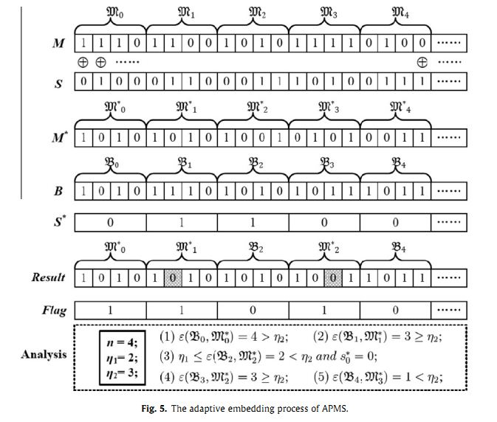

Gambar 3 Ilustrasi APMS

Cara mengukur similarity value adalah dengan menggunakan persamaan 2. Di mana pada persamaan tersebut banyaknya bit yang sama antara pesan dan media [3].
ε(X,Y) = count(x_{i} = y_{i})
Persamaan 2

Rancangan topologi jaringan kali ini adalah seperti pada gambar 4. Di mana pesan dimasukkan pada server yang juga bertugas mengenkripsi dan mengirimkan suara. Dekripsi dilakukan pada client, di mana client selain menerima suara dari server juga mengekstrak pesan yang didapat dari suara tersebut.
Flag bits, sebagai penanda letak stream yang dirubah, akan disebarkan pada field-field optional pada header RTP. Flag ini sendiri berukuran sangat kecil, sehingga tidak mudah dideteksi, sekalipun dideteksi flag ini telah dienkripsi. Field optional pada header RTP seperti yang ditunjukkan pada tabel 1 [7].

Tabel 1 Optional Field pada Header RTP
Relative Timestamp
Duration
Location ID

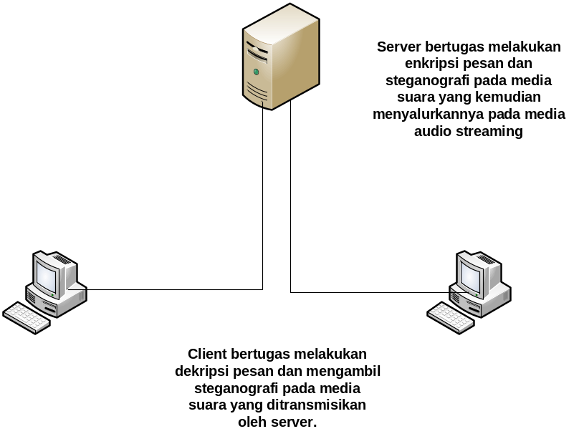
Gambar 4 Topologi Steganografi Pada Audio Streaming
Pada paper referensi, metode ini diterapkan dengan menggunakan VoIP dengan sample ratenya sebesar 8 kHz dengan panjang tidak lebih dari 10 detik [4]. Pada file suara, beberapa patokan bitratenya adalah sebagai berikut [5]:
- 800-bit/s – minimum necessary for recognizable speech, using the special-purpose FS-1015 speech codecs.
2. 1400 bit/s – lowest bitrate open-source speech codec Codec2.
3. 2.15 kbit/s – minimum bitrate available through the open-source Speex codec.
4. 8 kbit/s – telephone quality using speech codecs.

- METODOLOGI
Metodologi yang akan dilakukan dalam Tugas Akhir ini memiliki beberapa tahapan, di antaranya sebagai berikut:
- Studi Literatur
Tahap ini merupakan tahap pengumpulan informasi yang diperlukan untuk pengerjaan tugas akhir sekaligus mempelajarinya. Mulai dari pengumpulan literatur, diskusi, serta pemahaman topik tugas akhir di antaranya tentang :
- Adaptive Partial Matching Steganography
- Enkripsi menggunakan Triple M-Sequences
- Audio Streaming menggunakan Java Media Framework

- Perancangan Sistem
Pada tahap ini dilakukan analisa awal dan pendefinisian kebutuhan sistem untuk mengetahui masalah yang sedang dihadapi. Dari proses tersebut selanjutnya dirumuskan rancangan sistem yang dapat memberi permecahan masalah tersebut.
- Implementasi
Pada tahap implementasi ini akan dilakukan proses pembuatan aplikasi steganografi APMS dengan media audio streaming menggunakan triple m-Sequences. Selain itu diperlukan konfigurasi pada jaringan agar koneksi dapat berlangsung.
- Pengujian dan Evaluasi
Pengujian aplikasi ini dapat dilakukan antara lain sebagai berikut:
- aplikasi dapat menangkap suara dengan menggunakan konsep konsep pada audio streaming.
- aplikasi yang bertugas mengirimkan suara (transmitter) bisa melakukan enkripsi pada pesan sebelum ditransmisikan melalui jaringan dan dapat menyisipkan pesan rahasia pada media suara.
- aplikasi yang bertugas menerima suara (receiver) bisa melakukan dekripsi pesan rahasia dan menghasilkan pesan rahasia yang dikirimkan.

- Penyusunan Buku Tugas Akhir
Tahap terakhir merupakan penyusunan laporan yang memuat dokumentasi mengenai pembuatan serta hasil dari ujicoba dari perangkat lunak yang telah dibuat. Secara garis besar, Buku Tugas Akhir yang nantinya akan dibuat terdiri dari beberapa bagian antara lain
- Pendahuluan
  - Latar Belakang
  - Permasalahan
  - Batasan Tugas Akhir
  - Tujuan
  - Metodologi
- Tinjauan Pustaka
- Desain dan Implementasi
- Uji Coba dan Evaluasi
- Kesimpulan dan Saran
- Daftar Pustaka

- JADWAL KEGIATAN

No. | Kegiatan | Bulan
No. | Kegiatan | Oktober |  |  |  | November |  |  |  |  | Desember |  |  |  |  | Januari
1. | Studi Literatur
2. | Perancangan Sistem
3. | Implementasi & Pembuatan Sistem
4. | Uji Coba dan Evaluasi
5. | Penyusunan Buku Tugas Akhir

- DAFTAR PUSTAKA
[1] M. Matsumoto, T. Nishimura, Mersenne twister: a 623-dimensionally
equidistributed uniform pseudorandom number generator, ACM
Transactions on Modeling and Computer Simulations: Special Issue on
Uniform Random Number Generation 8 (1) (1998) 3–30.
[2] H. Tian, K. Zhou, H. Jiang, Y. Huang, J. Liu, D. Feng. An M-Sequence Based
Steganography Model for Voice over IP, in: Proceedings of the 44th IEEE
International Conference on Communications, Dresden, Germany, June 14–18,
2009, pp. 1–5.
[3] H. Tian, K. Zhou, H. Jiang, Y. Huang, J. Liu, D. Feng, An Adaptive Steganography Scheme for Voice over IP, in: Proceedings of the 2009 IEEE International Symposium on Circuits and Systems, Taipei, Taiwan, May 24–27, 2009, pp. 2922–2925.
[4] H. Tian, K. Zhou, H. Jiang, Y. Huang, J. Liu, D. Feng. Adaptive partial-matching steganography for voice over IP using triple M sequences , 2011.
[5] Bit Rate:
http://en.wikipedia.org/wiki/Bit_rate
[6] Streaming Media
http://en.wikipedia.org/wiki/Streaming_media
[7] Real-time Transfer Protocol Payload Format Header
http://msdn.microsoft.com/en-us/library/cc245257(prot.20).aspx

LEMBAR PENGESAHAN

Surabaya, Oktober 2012

Mengetahui/Menyetujui,

Dosen Pembimbing I | Dosen Pembimbing II
Rully Soelaiman, S.Kom.,M.Kom.
NIP. 19700213 199402 1001

Waskitho Wibisono, S.Kom., M.Eng., Ph.D.
NIP. 19741022 200003 1001

